Министерство образования и науки РД
Муниципальное образование «Унцукульский район»
Муниципальное казенное общеобразовательное учреждение «Ашильтинская средняя общеобразовательная школа»
___________________________________________________________
368947, Унцукульский район, с.Ашильта, ул. Малачи Амирханова, ashiltasosh@mail.ru тел. 8 988 273 74 56

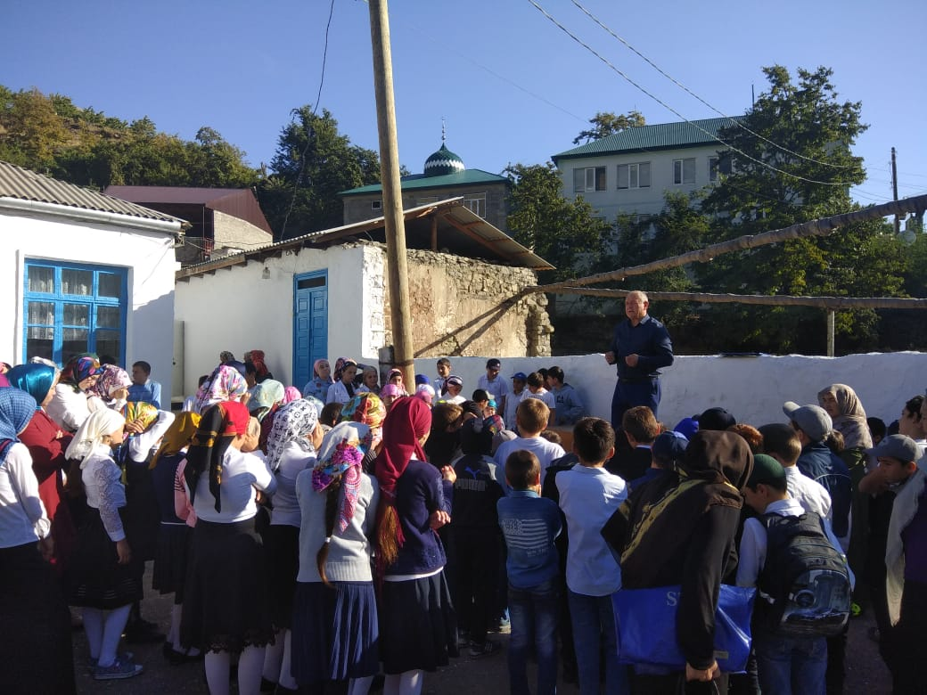

Заместитель директора по ВР:
Алиев А.К.
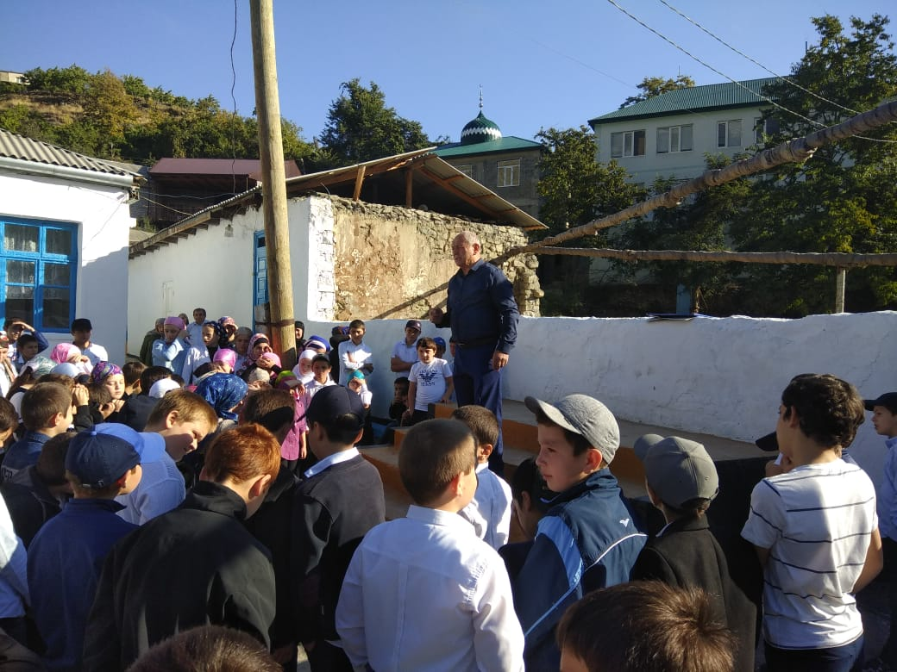
27 сентября 2018 года в МКОУ «Ашильтинская СОШ» проведен открытый классный час на тему: «Признанный лидер Дагестанского народа», посвященный 110-летию А.Д.Даниялова.
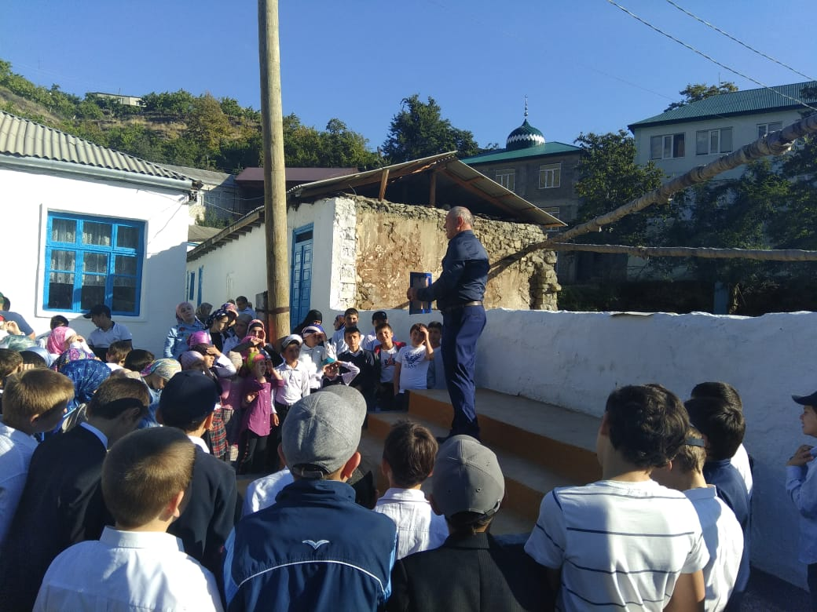
Провел классный час заместитель директора по воспитательной работе Алиев А.К.
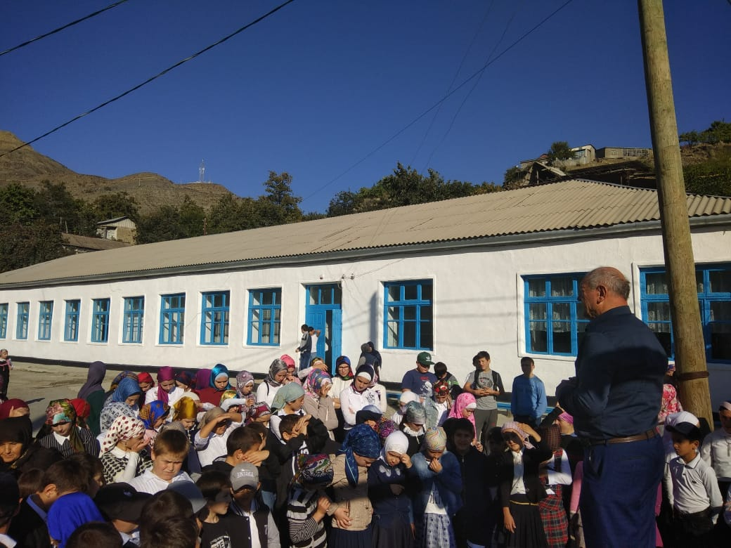
Присутствовали все учащиеся школы, учителя, другие работники школы. Мероприятие прошло в интересной и познавательной форме.

